Smlouva o nájmu pozemku uzavřená dle S 2201 a násl. zákona č. 89/2012 Sb., občanského zákoníku

(dále jen „občanský zákoník”)

Státní veterinární ústav Praha, příspěvková organizace

|  |
| --- |
|  |

Sídlištní 136/24,

Praha Lysolaje, 165 00

Statutární zástupce: MVDr. Kamil Sedlák, PhD.,

(dále jen „pronajímatel")

a

Memory Servis s.r.o. IČO: 09245057 se sídlem: Dubice 32, 470 01 Česká Lípa jednající prostřednictvím jednatele Dalibora Nováka

(dále jen „nájemce")

čl. 1.

Úvodní ustanovení

1. Pronajímatel prohlašuje, že má příslušnost hospodařit s pozemkem parc. č. 513/2 0 výměře 28974 m2, zapsaného u Katastrálního úřadu pro obec Praha, Katastrální území Lysolaje, na listu vlastnictví č. 719, který je nedílnou součástí této smlouvy, označený jako příloha č. 1 (dále jen „Pozemek").
2. Stav Pozemku je podrobně uveden v Protokolu o předání a převzetí předmětu nájmu, který je nedílnou součástí této smlouvy a je označen jako příloha č. 2.

čl. 11.

Předmět smlouvy

1. Pronajímatel touto smlouvou přenechává část pozemku specifikovaného v čl. I. odst. 1. smlouvy k užívání nájemci, a to za účelem umístění Memory Pet Pointu (dále jen MPP) - viz popis MPP a zákres jeho umístění - příloha č.3, a nájemce se zavazuje platit nájemné a užívat tento pozemek v souladu se zákonem a touto smlouvou. Celkem se jedná o plochu 12,5 m čtverečních. Toto místo tak bude uvolněno k dispozici pro účely provozu MPP s volným přístupem pro klienty v režimu 24/7 .Kromě toho bude po většinu času zdarma k dispozici úzký přístupový pás, vyznačený na ploše parkoviště.
2. Pronajímatel přenechává nájemci Pozemek ve stavu způsobilém k ujednanému užívání.
3. Ohledně předání Pozemku bude sepsán mezi účastníky Protokol o předání a převzetí předmětu nájmu, ve kterém bude zachycen stav Pozemku v době předání (součást přílohy č.2)

čl. III.

Doba nájmu

l. Nájem Pozemku dle této smlouvy se sjednává na dobu určitou od doby podpisu smlouvy, tj. na dobu I roku. Pokud nebude nájem vypovězen 3(tři) měsíce před datem předpokládaného ukončení, prodlužuje se na další rok. Prodlužovat smlouvu lze pouze na celkovou dobu 5 let.

čl. IV.

Nájemné, ostatní platby a inflační doložka

1. Nájemce se zavazuje platit pronajímateli měsíčně nájemné za metr čtvereční ve výši 240 Kč. (slovy: dvě stě čtyřicet korun českých), celkem tedy 3.000 Kč, a to vždy do 20. dne běžného měsíce, v němž byl předmět pronájmu nájemcem dle této smlouvy užíván, bezhotovostním převodem na účet pronajímatele č, xxxx vedený u ČNB.
2. Zároveň se zavazuje nájemce platit náklady první rok nájmu za spotřebovanou elektrickou energii, a to dle čtvrtletního vyúčtování pronajímatele, a to do 20. dne měsíce následujícího po skončení čtvrtletí bezhotovostním převodem na stejný účet pronajímatele., VS 092450571. Pro včasnost platby je rozhodující den připsání platby na účet pronajímatele.
3. V případě, že bude smlouva prodloužena o další rok, vždy měsíc před výročím bude cena pronájmu a případné ostatní služby, mimo energií, zvýšena o poměrnou částku, rovnající se aktuální meziroční inflaci, vyhlášené Českým statistickým úřadem.
4. Cena elektrické energie od případného druhého roku trvání smluvního vztahu bude hrazena zálohou, která bude stanovena rovněž poslední měsíc nájemního vztahu, vždy před uplynutím výročí uzavření smlouvy. Následně po prodloužení smlouvy a uplynutí výročí smlouvy bude provedeno vždy vyúčtování elektrické energie.

5. Všechny ceny jsou uvedeny bez DPH.

čl. V.

Práva a povinnosti pronajímatele

1. Pronajímatel má vůči nájemci za přenechání Pozemku k užívání pro účel vymezený dle čl. II. odst. 1. smlouvy právo na zaplacení nájemného.
2. Pronajímatel se zavazuje předat nájemci Pozemek specifikovaný v čl. I. odst. 1. této smlouvy do 30 pracovních dnů od podpisu této smlouvy ve stavu způsobilém k řádnému užívání a je povinen zajistit nájemci plný a nerušený výkon práv spojených s užíváním Pozemku po celou dobu trvání nájmu, a to včetně údržby (odklízení sněhu, sekání trávy apod.)
3. Pronajímatel je povinen pokud možno zajistit volný přístup zaměstnanců nájemce a jeho klientů k MPP po dobu 24 hodin denně. (včetně přístupu k nájezdové rampě MPP.) Dále se zavazuje umožnit nájemci připojení k elektrické síti s tím, že měření je zajištěno podružným elektroměrem instalovaným v MPP.
4. V případě okolností, které znemožní či omezí, možnost užívání pozemku dle Čl. I., a které lze oprávněně předvídat (například plánovaná rekonstrukce parkoviště) bude nájemce pronajímatelem upozorněn na tuto skutečnost s dostatečným předstihem.

5.V případě dočasného omezení užívání pozemku se Pronajímatel zavazuje k umožnění dočasného přesunutí Memory Pet Pointu na jiné přístupné místo v areálu, V případě okolností, které znemožní či omezí užívání pozemku dle čl. I, je nájemce oprávněn požadovat slevu nájmu.

6. Pronajímatel souhlasí, aby nájemce uvedl místo nájmu v Žádosti o schválení nebo registraci osoby nebo provozovny manipulující s vedlejšími produkty živočišného původu (VŽP) nebo získanými produkty (ZP) dle nařízení (ES) č. 1069/2009.

čl. Vl.

Práva a povinnosti nájemce

1. Nájemce je oprávněn užívat pronajatý Pozemek pouze k účelu, který účastníci sjednali v čl. II. odst. I. smlouvy. Instalaci MPP,jeho údržbu a obsluhu zajistí ze svých nákladů.
2. Nájemce se zavazuje instalovat bezobslužný sběrný box na veterinární vzorky (např. vyšetření povinných vzorků Sus scrofa na Trichinella spiralis a obdobné.) Podrobná definice vzorku, způsob ovládání schránek a povinnosti při manipulaci s nimi jsou uvedeny v příloze
3. Pronajímatel se zavazuje platit nájemci měsíční poplatek za užívání bezobslužných sběrných boxů ve výši 3.000 Kč. (slovy: tři tisíce korun českých), celkem tedy 3.000 Kč, a to vždy do 20. dne běžného měsíce, v němž byl sběrný box dle této smlouvy užíván, bezhotovostním převodem na účet pronajímatele č. xxxx vedený u České Spořitelny.

3. Nájemce nesmí provádět na Pozemku žádné terénní nebo stavební úpravy ani podstatné změny bez souhlasu pronajímatele, a to ani na svůj náklad.

čl. VII.

Zánik nájmu

1. Nájemní vztah založený touto smlouvou zanikne uplynutím doby sjednané v čl. III. smlouvy, jinak může zaniknout kdykoli písemnou dohodou mezi pronajímatelem a nájemcem nebo písemnou výpovědí z důvodů a za podmínek uvedených v této smlouvě.
2. Pronajímatel je oprávněn vypovědět nájem v jednoměsíční výpovědní době v případě, pokud nájemce
3. užívá Pozemek k jinému než ujednanému účelu dle čl. II. odst. 1. Smlouvy
4. provádí na Pozemku terénní nebo stavební úpravy, popř. jakékoli další podstatné změny bez souhlasu pronajímatele.
5. Dále účastníci sjednávají, že pronajímatel je oprávněn vypovědět nájem bez výpovědní doby v případě, pokud nájemce nezaplatil nájemné ani do splatnosti příštího náj emného
6. Nájemce je oprávněn vypovědět nájem bez výpovědní doby vedle práva dle čl. VI. odst. 3. smlouvy také v případě, pokud pronajímatel nepředá nájemci Pozemek ve lhůtě a současně i ve stavu sjednaném v čl. V. odst. 2. této smlouvy
7. Při zániku nájmu je nájemce povinen Pozemek vyklidit, a to do 30 (třiceti) dnů ode dne zániku nájmu, a předat ho pronajímateli ve stavu, v jakém ho převzal, nehledě na běžné opotřebení při běžném užívání a na vady, které je povinen odstranit pronajímatel. O předání předmětu nájmu se strany zavazují sepsat zápis, v němž zachytí stav předávaného Pozemku.

čl. VIII.

Závěrečná ustanovení

1. Práva a povinnosti v této smlouvě výslovně neupravené se řídí právem Ceské republiky, zejména ustanoveními občanského zákoníku.
2. Tato smlouva je vypracována ve dvou stejnopisech, z nichž každý má platnost originálu. Každé smluvní straně náleží jeden stejnopis.
3. Tuto smlouvu je možno měnit pouze formou číslovaných písemných dodatků odsouhlasených oběma smluvními stranami.
4. Smluvní strany se dohodly, že nájemní právo sjednané dle této smlouvy zapisovat do veřejného seznamu vedeného příslušným katastrem nemovitostí nebudou.
5. Pronajímatel a nájemce shodně prohlašují, že si tuto smlouvu před jejím podpisem přečetli, že byla uzavřena po vzájemném projednání podle jejich pravé a svobodné vůle, určitě, vážně a srozumitelně, nikoliv v tísni a za nápadně nevýhodných podmínek.

lč•. 00019305 www.svupraha.cz

Státní

veterinární

Sídlištní

136/24

Praha

6

—

Lysolaje,

Tel.:

481

Definice

vzorku,

způsob

ovládání

Přílohy:

Příloha č. 1 — List vlastnictví

Příloha č. 2 — Předávací protokol

Příloha č. 3 — Popis a zákres Memory Pet Pointu Příloha č. 4 s nimł

List vlastnictví

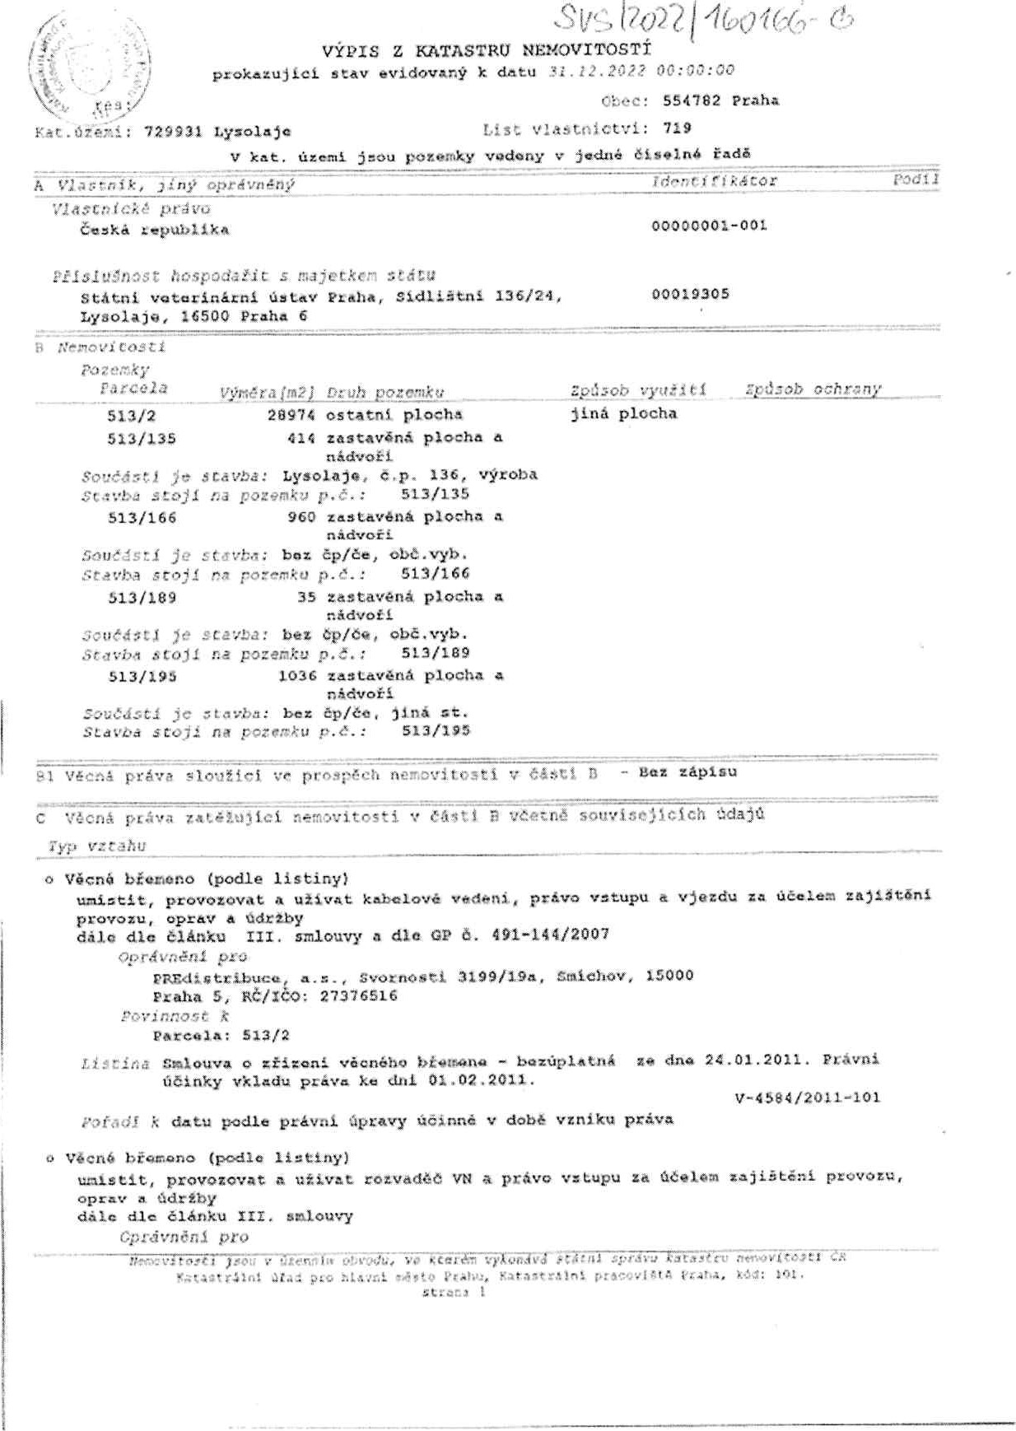

Si!f,

170)?

Protokol o předání předmětu nájmu

Státní veterinární ústav Praha, příspěvková organizace

Sídlištní 136/24,

Praha Lysolaje, 165 00

Statutární zástupce: MVDr. Kamil Sedlák, PhD

(dále jen „pronajímatel”) a

Memory Servis s.r.o. IČO: 09245057 se sídlem: Dubice 32, 470 01 Česká Lípa jednající prostřednictvím jednatele Dalibora Nováka (dále jen „nájemce")

Potvrzení převzetí předmětu nájmu části pozemku parc. č. 513/2 0 výměře 28974 m2, zapsaného u Katastrálního úřadu pro obec Praha, Katastrální území Lysolaje, na listu vlastnictví č. 719, za účelem umístění Memory Pet Pointu.

Stav pozemku



Pozemek vykazuje/ nevykazuje tyto vady



Způsob odstranění vad



|  |  |  |  |  |  |  |  |  |  |  |  |  |  |  |  |  |  |  |  |  |  |  |  |  |
| --- | --- | --- | --- | --- | --- | --- | --- | --- | --- | --- | --- | --- | --- | --- | --- | --- | --- | --- | --- | --- | --- | --- | --- | --- |
| |  |  |  | | --- | --- | --- | | V Praze dne |  | V Praze dne | | Předal |  | Převzal | | Za pronajímatele |  | Za nájemce | |  |  |  |  |  |  |  |  |  |  |  |  |  |  |  |



Popis a zákres Memory Pet Pointu

Jedná se o stavbu Memory Pet Point, bezobslužné pietní místo pro zvířata s individuálním uložením a kremačními službami. Provozně bude objekt sloužit k předávání uhynulých zvířat kremační společnosti a následnému předání kremačního popele majiteli zvířata.

Samotná stavba je jeden monoblok, který je vyroben jako celek u výrobce. Následně je převezen na místo stavby. Zde je umístěn na místo na betonové podkladky. Ke stavbě bude přivedena přípojka NN 3x2,5mm, jedná se o vnitroareálový přívod NN, který bude napojen do stávající elektroinstalace. Na přípojce bude provedeno podružné měření. Stavba je obdélníkového tvaru zastřešená pultovou střechou. Jedná se o sendvičovou ocelovou konstrukci tvořenou rámem a opláštěním. Do obvodových konstrukcí je umístěno okno a dále vstupní hliníkové dveře. V objektu je umístěn vstupní prostor, chlazený prostor a technologie. Objekt není určen pro trvalý pobyt ani jako pobytová místnost.

Vjezd k objektu je stávající bránou přes stávající zpevněné plochy. Parkování je zajištěno na stávající zpevněné ploše přímo před objektem. Objekt není určen pro pobyt osob. Osoby se v prostorách zdrží pouze po dobu nezbytně nutnou pro provozní předání zvířete do určeného místa, resp. vydání kremačního popela zpět majiteli.

KL-PLRn

C Situační kres

Koordinační situační výkres-mimov

C.3_2

- Definice vzorku, způsob ovládání sběrných boxů a povinnosti při manipulaci s nimi

Sběrný box na veterinární vzorky je umístěn na pravé boční stěně Memory Pet Pointu. Sběrný box je uzavřen izolačními dvířky.

Obsluha Sběrného boxu

1. Sběrný box se otvírá pomocí vstupního PINU. Distribuci vstupního PINU zajišťuje SVÚ Praha dotčeným subjektům.
2. Vstupní PIN se zadá na klávesnici umístěné vlevo vedle dveří. Zadáním PINU se odblokují boční dveře na 20 s a rozsvítí se potvrzovací tlačítko umístěné vedle bočních dvířek boxu.
3. Stisknutím potvrzovacího tlačítka se otevřou dvířka boxu.
4. Po otevření dvířek se objeví vhozová dvířka - vyklápěcí mechanismus, při zavření vhozových dvířek se posune vzorek na dno do bezpečného prostoru uzamykatelné schránky
5. Pečlivě uzavřete izolační dveře.

Vyprázdnění zásobníku

l) Obsluha zásobníku postupuje dle bodů 1 — 3

1. Po otevření izolačních dvířek odemkne sběrný box pomocí klíče a vyjme vložené vzorky.
2. V případě znečištění sběrného boxu provede jeho umytí a desinfekci vhodnými

desinfekčními prostředky.

1. Pečlivě uzavře klíčem sběrný box a izolační dveře,

Parametry

Vhozová dvířka 300 x 150 mm

Maximální velikost vzorku 290 x 100 x 100 mm

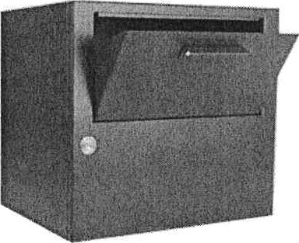

Vnitřní část sběrného boxu s vhozovými dvířky

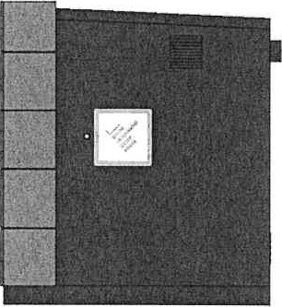

Umístění sběrného boxu na MPP